Konfigurasi SSH Server (Remote Access) di Linux Debian

By [fikifahrudinfahmi](http://threeangle.id/author/fikifahrudinfahmi/)On [12 Mei 2017](http://threeangle.id/2017/05/12/konfigurasi-ssh-server-remote-access-di-linux-debian/)In [Linux](http://threeangle.id/category/linux/)[Leave a Commenton Konfigurasi SSH Server (Remote Access) di Linux Debian](http://threeangle.id/2017/05/12/konfigurasi-ssh-server-remote-access-di-linux-debian/#respond)

SSH (Secure Shell Hosting) adalah protokol atau aplikasi yang memungkinkan pertukaran data antara dua perangkat jaringan yang lebih aman dibandingkan dengan telnet, rsh dan rlogin. SSH banyak digunakan pada sistem berbasis Linux dan Unix untuk mengakses akun shell. SSH pertama kali dikembangkan oleh openBSD project dan kemudian versi rilis p (port) di manage oleh team porting ke sistem operasi lainnya, temasuk Linux. Dengan ssh semua percakapan antara server dan klien di enkripsi, artinya apabila percakapan tersebut disadap, penyadap tidak akan memahami isinya.  
Berikut Langkah Instalasi SSH Server pada Linux Debian wheezy:  
Masuk keterminal sebagai root  
Kemudian ketikkan

|  |
| --- |
| *#apt-get install openssh-server* |
| *#apt-get install ssh* |

Setelah aplikasi terinstall, layanan SSH sudah bisa langsung digunakan menggunakan default port 22, namun jika kita ingin merubah default port agar lebih secure, kita dapat merubahnya di file *sshd_config*. Kita juga dapat merubah konfigurasi-konfigurasi default yang ada.  
Cara merubah default port ssh :

|  |
| --- |
| *#nano /etc/ssh/sshd_config* |

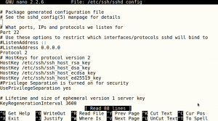

1. Buka tanda #,Ubah nomor port pada baris **“Port 22”, misal 30**  
   Kemudian simpan dan keluar.
2. Pada permit root login perhabition password, dihapus diganti yes

Restart service ssh dengan perintah

|  |
| --- |
| *#/etc/init.d/ssh restart* |

Cara Remote access linux debian dari windows.  
Buka Aplikasi Putty  
Masukkan IP address (eth o atau eth 1 ) debian pada kolom host name Kemudian Klik Open, port disesuaiakan (30)  
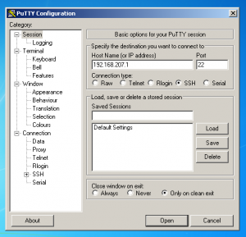  
Masukkan username dan password debian  
